Пятница 24.04.20
Беседа Игры на участке детского сада (закрепить правила безопасного поведения на лестницах, горках, песочнице)
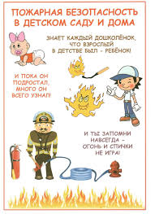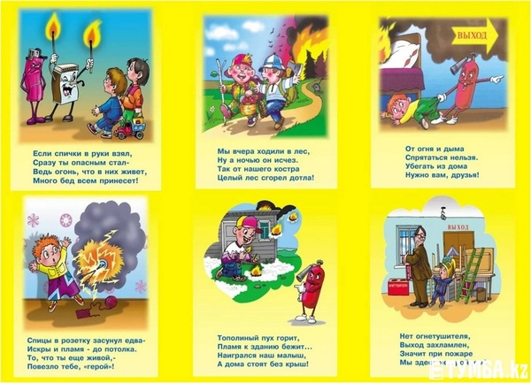
Конспект по развитию речи на тему звуки [у], [а].
1. Организационный момент.
Воспитатель. Вспомните, что просит сказать врач, когда осматривает горло? (А-а-а…) Как девочка укачивает куклу? (Аа-аа-аа-а…) Как тявкает щенок? (Ав-ав-ав…). Как гудит паровоз, как воют вьюга и волк? (Показывает картинки.) Что изображено на картинках? (Удочка, улитка, утенок, утка, утюг, арбуз, аист, аквариум, апельсин, автобус.)
Воспитатель следит за правильным произношением звуков, слов.
2. Чтение отрывка из стихотворения С. Я. Маршака «Весёлое путешествие от А до Я».
…Вот мраморная арка
Ведет в аллею парка.
Идет аллея до ворот,
А у ворот автобус ждет…
Да вот фруктовый магазин!
Здесь припасли для нас
Антоновку и апельсин,
Арбуз и ананас.
Вот абрикос, а вот айва…
Какие вкусные слова –
И все на букву … (а).
С. Маршак
Задание: назовите слова из стихотворения, которые начинаются на звук [а].
3. Фонетическая ритмика.
Воспитатель предлагает детям произнести звуки и одновременно показать движения руками:
– длительно произнести звук [у], отодвигая кисти рук от груди вперед, (как будто медленно толкать что-то тяжелое двумя руками);
– длительно произнести звук [а] и медленно поднять руки вверх через стороны.

Вечер
Чтение сказки К. Чуковского «ПУТАНИЦА»
Цель: упражнять детей в умение четко и правильно произносить звуки
читает детям сказку К. Чуковского «Путаница».(Для детей это не новый материал, сказку они уже знают).
- Как называется сказка?
- Почему сказка называется «Путаница»?
Дети отвечают на вопросы и вспоминают содержание сказки. Затем воспитатель, обобщает результаты и предлагает детям немного поиграть.
(Физкультминутка)
«Тут бабочка прилетала,
Крылышками помахала,
Стало море потухать –
И потухло.
Дети бегают и машут руками,
Имитируя полет бабочки.
Вот обрадовались звери! Дети весело прыгают,
Засмеялись и запели, хлопают в ладоши,
Ушками захлопали, топают ногами.
Ножками затопали»
- Звери обрадовались, стали послушными и стали опять правильно разговаривать.
Воспитатель выкладывает картинки или поочередно предъявляет детям игрушечных животных (гусь, кошка, птица, лошадь, муха, лягушка, поросята)
- Гуси начали опять по-гусиному кричать.
- Как стали кричать гуси? (хоровой и 2-3 индивидуальных ответа). Аналогичная работа проводиться с другими животными. Особое внимание обращается на чистоту, правильность и четкость произношения.
Спросить ребенка что читали, как называется сказка. Похвалить ребенка.
Список литературы для чтения
Русские народные сказки:
Колобок.
Курочка Ряба.
Морозко.
Царевна-лягушка.
Василиса Прекрасная.
Крошечка-Хаврошечка.
По щучьему веленью (и другие)
Русские народные сказки о животных и волшебные сказки

Толстой Л. Три медведя
Барто А. Собрание сочинений в 3 т.
Успенский Э. Крокодил Гена и его друзья.
Каникулы в Простоквашино
Чуковский К. Айболит. Бармалей. Бибигон. Мойдодыр. Муха-Цокотуха. Путаница. Загадки
Сказки народов мира
Токмакова И. Стихи. Счастливо, Ивушкин. В стране «Нигде и никуда». Плим
Михалков С. Песенка друзей
Маршак С.. Усатый-полосатый. Веселый счет до десяти. Сказка о глупом мышонке. Что такое перед нами (и другие стихи)
Биссет Д. Сказки
Фаллада Г. Фридолин — нахальный барсучок
Геометрия для малышей.
Шагал один чудак.
Настоящий тигр
Цыферов Г. Сказки старинного города.
Дневник медвежонка.
Про чудака лягушонка
Мур Л. Крошка Енот
Стихи русских поэтов (Жуковский В., Фет А., Плещеев В., Баратынский Е., Тютчев Ф. и другие)

Пантелеев Л. Веселый трамвай
Остер Г. Котенок по имени Гав.
Сказки про мартышку, слоненка и удава
Чарушин Е. Про Томку и про всех

Заходер Б.
. Ванька-Встанька
Степанов В.
. Радуга. Соломенное лето. Свинки на тропинке. Замечательное платье. Подскажи словечко
Мориц Ю. Попрыгать-поиграть
Сеф Р. Лиловое стихотворение
Мошковская Э. Шарик. Я — машина. Мальчик в зеркале. Кругом — снег
Хармс Д. Удивительная кошка. Странная лошадь
Яснов М. Вот как я семью нарисовал
Сергеев В. Волшебные краски
Алдонина Р. Играем в фигуры
Мазнин И. Муха-сластена
Пляцковский М. Букашка, которая хотела стать большой. Непонятливый львенок. Помощник. Как щенок Тявка учился кукарекать. Конкурс красоты. Длинная шея. Как утенок Крячик свою тень потерял. Ромашки в январе. Трудное задание. Босолапки на кожаном ходу (и другие рассказы)
Бианки В. Рассказы о животных (Мышонок Пик. Парад животных. Первая охота и другие) Киплинг Р. Слоненок. Просьба кенгуру. Рикки-Тикки-Тави

Успенский Э. Про мальчика Яшу
Усачев А. Оранжевый верблюд. Умная собачка Соня .

